常州市滨江中学化学组活动记录表
活动时间：2020年 9月15日
活动地点：化学探究室
活动参与人员：任艳秋 林丹 徐文佳 周玲玲 许懿 周文荣 魏军
活动具体内容（附照片文字）：
优质课第一次磨课

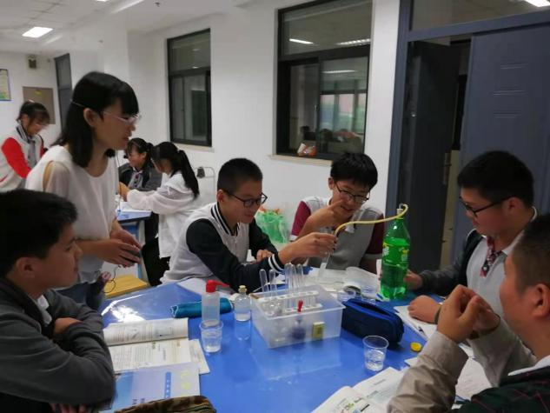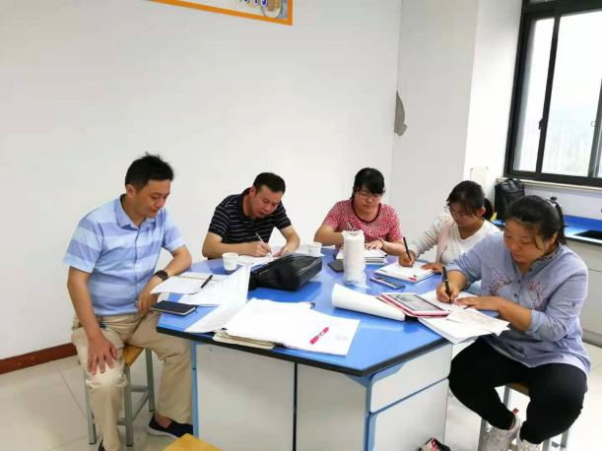
我校的任艳秋老师以汽水为教学情境，分别设置了品尝汽水，探究汽水及应用二氧化碳三个环节，设置问题组逐步推进，引导学生对汽水中的气体探究，然后通过汽水为什么又称为“碳酸饮料”，引导学生对二氧化碳与水的反应进行深入思考，小组探究，最后通过生活中的现象认识二氧化碳的用途，升华主题。
每个环节的教学目标明确，问题层次清晰；别具一格的引导过程，突出了自主、探究的学习方式。师生、生生互动，较好地处理了传授知识与培养能力的关系。老师能够活跃气氛，引导学生完成知识探究，在探究中穿插科学素养的培养，这堂课充分体现了老师为主导学生为主体的新的素质教育理念。
课后，化学组成员与区教研员就这节课的细节进行了热烈的讨论，分别从教学设计流程，导入语言，知识点的得出，以及相关实验的操作等细节，各位老师各抒己见，分别提出了自己见解及课堂的成功之处，不足之处。
建议：学生实验有点多，实践讨论不太够。
记录人：周玲玲
日期：2020年9月15日

